习题六
一、选择题
1．一闭合圆形线圈在均匀磁场中运动，在下列几种情况中那种会产生感应电流 [ ]
（A）线圈沿磁场方向平移；
（B）线圈沿垂直磁场方向平移；
（C）线圈以自身的直径为轴转动，轴与磁场方向平行；
（D）线圈以自身的直径为轴转动，轴与磁场方向垂直。
答案：

2．如图5-1所示，M为一闭合金属轻环，当右侧线圈通以如下所说哪种情况的电流时，将在环内产生图示方向的感生电流，同时环向线圈方向移动 [ ]。
（A）电流由b点流入，a点流出，并逐渐减少；
图5-1
（B）电流由a点流入，b点流出，并逐渐减少；
（C）电流由b点流入，a点流出，并逐渐增大；
（D）电流由a点流入，b点流出，并逐渐增大。
答案：

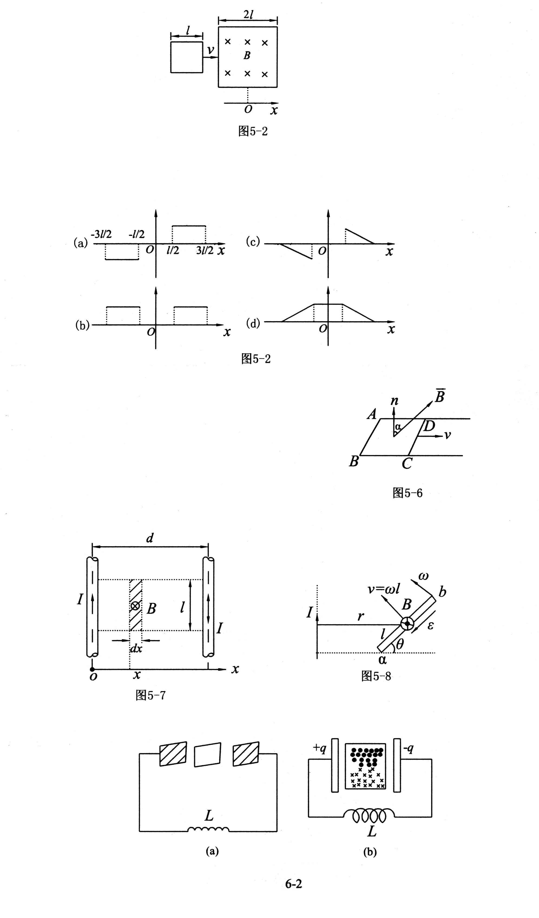
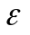
3．如图5-2所示，一矩形线圈以一定的速度ν穿过一均匀磁场，若规定线圈中感应电动势ε沿顺时针方向为正值，则下面哪个曲线图正确表示了线圈中的ε和x的关系[ ]
答案：


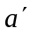
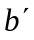
4．在圆柱形空间内有一磁感应强度为的均匀磁场，如图5-3所示，
图5-3
的大小以速率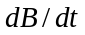变化。有一长度为l₀的金属棒先后放在磁场
的两个不同位置1（ab）和2（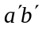），则金属棒在这两个位置时
棒内的感应电动势的大小关系为 [ ]
（A）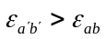； （B）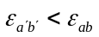；
（C）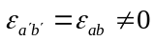； （D）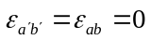。
答案：

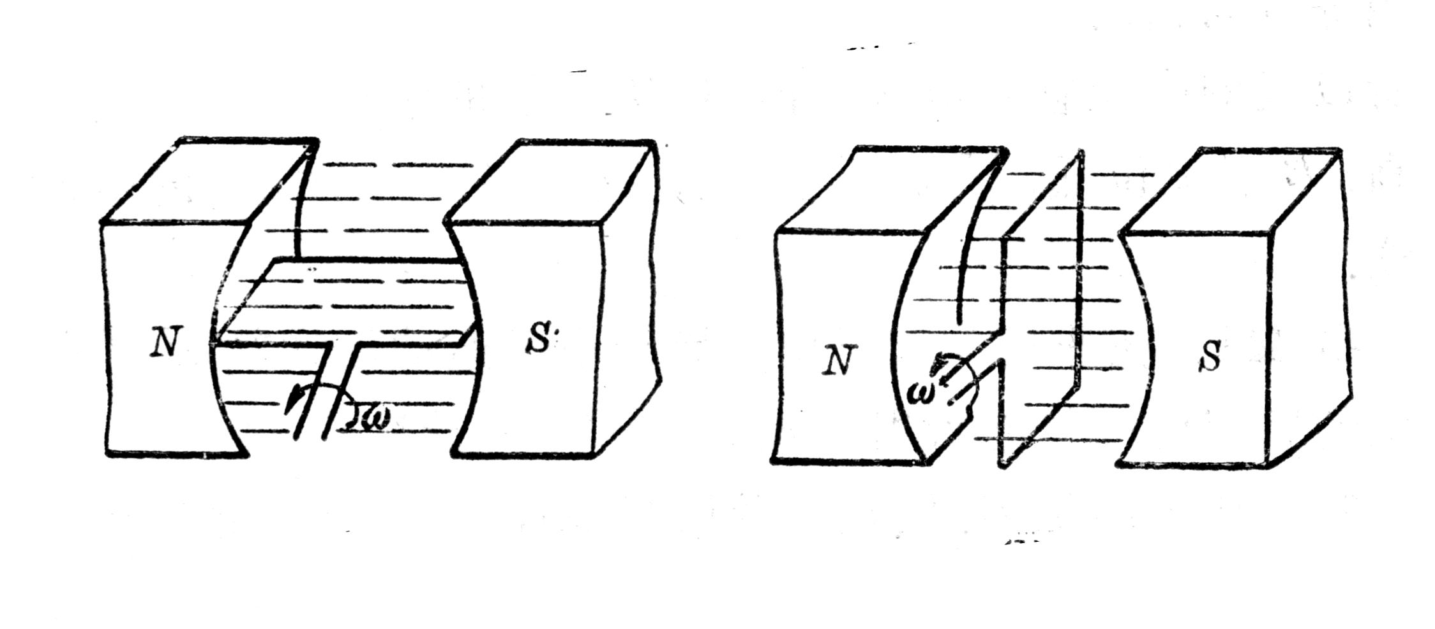
二、填空题
a
b
图5-4
1．如图5-4所示，一个矩形线圈在均匀磁场中以角速度ω旋转，当它转到图a和图b位置时感应电动势的大小分别为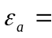 ；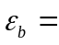 。
图5-5
2．半径为R的无限长园柱导体电流（图5-5），电流强度为I。横截面上各点的电流密度相等，求每单位长度导体内所储存的
磁能 。

3．如图5-6，一矩形导体回路ABCD放在均匀外磁场中，磁场的磁感应强度的大小为 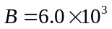高斯，与矩形平面的法线夹角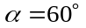；回路的CD段长为l =1.0m，以速度v =5.0m/s平行于两边向外滑动，如图所示。则求回路中的感应电动势的大小和方向分别为 和 ；感应电流方向 。

4．如图5-7所示，两根平行长直导线置于空气中，横截面半径都是a，两导线中心相距为d，属于同一回路。设两导线内部的磁通量可忽略不计。求这一对导线单位长度的自感系数 。
答案：。

三、计算题
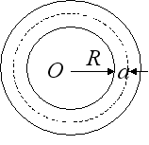
1．绕有N匝线圈的螺绕环，横截面的半径为a，中心线的半径为R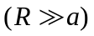，如题图5-8所示。（1）求此
题图5-8
螺绕环的自感系数；（2）若通有电流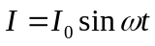，
求自感电动势。

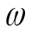
2．如图5-9所示直角三角形金属PQS框放在均匀磁场中，平行于边PQ，PQ边长为b，PQ边与QS边夹角为α，当金属框绕PQ边以角速度ω 转动时，求（1）回路的总感应电动势；（2）各边的感应电动势。
图5-9
答案：

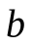
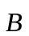
3．限制在圆柱形体积内的均匀磁场，磁感应强度为，方向如图5-10所示。圆柱的半径为R，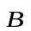的数值以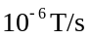的恒定速率减小。当电子分别位于磁场中a点、b点与c点时，假定r = 0.5m，求电子获得的瞬时加速度的大小和方向。
图5-10

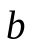
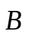
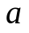
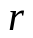
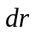
图 5-11
4．在垂直于半径为a，厚为b的金属圆盘面方向上，加一均匀磁场，如图5-11所示，今使磁场随时间变化，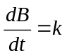，k为一常量，已知金属圆盘的电导率为，求属圆盘内总的涡流。
答案：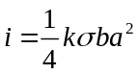。


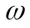
图 5-12

5．一个n匝圆形细线圈，半径为b，电阻为R，以匀角速绕其某一直径为轴而转动，该转轴与均匀磁场垂直。假定有一个面积为A（很小）的小铜环固定在该转动线圈的圆心上，环面与磁场垂直，如图5-12所示，求在小铜环内产生的感应电动势（忽略小铜环对圆形线圈的感应）。

6.长直导线电流为I,三角形线圈边长abc，相距为d,以速度v向右运动，求线圈中感应电动势
I
A
B
C
a
b
c
d

